ПОРЯДОК ПОДАЧИ МСП ЗАЯВКИ НА РПГУ: Модернизация ЮЛ

- Заходим на портал https://uslugi.mosreg.ru/

- В окне набиваем текст, например - МСП

- Из развернувшихся услуг выбираем только ТРЕТЬЮ сверху услугу:

- Выбираем муниципалитет, вводим в окно название муниципалитета
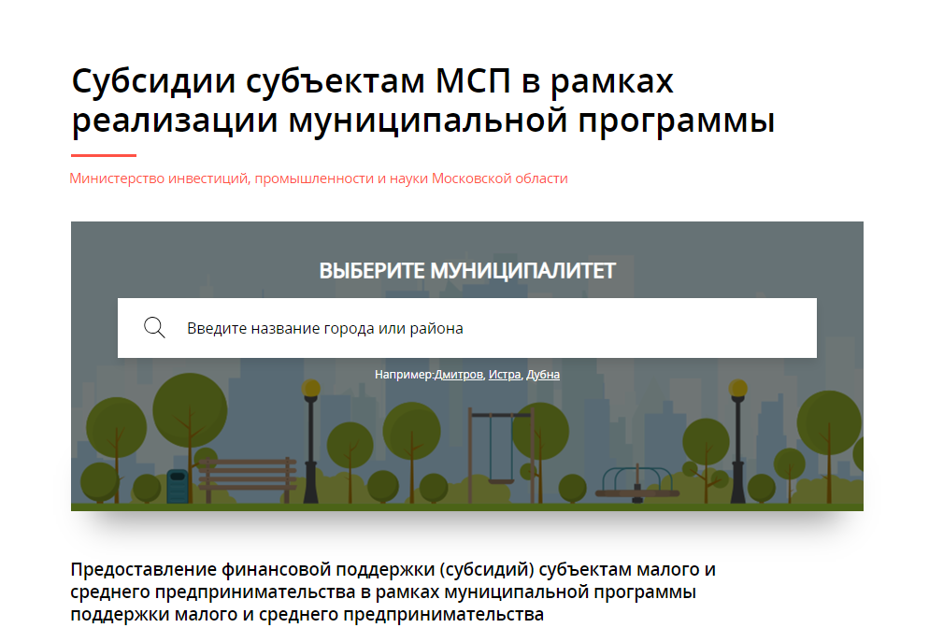

- Далее «Получить услугу»
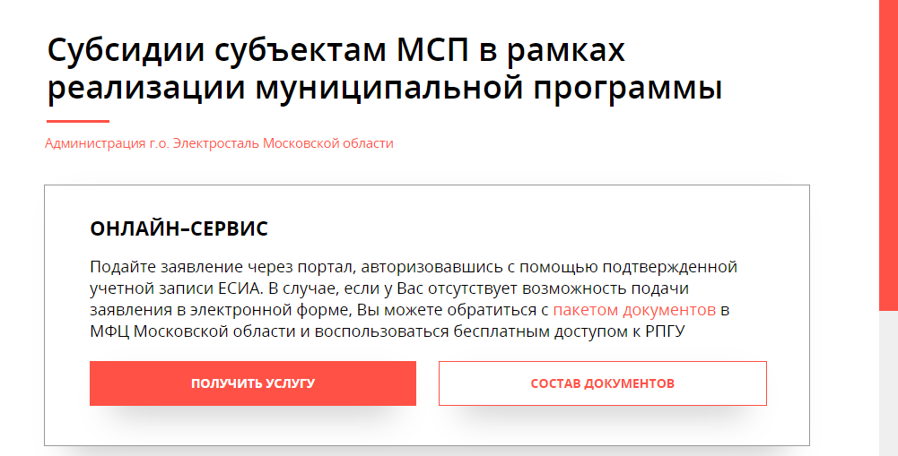

- Появляется
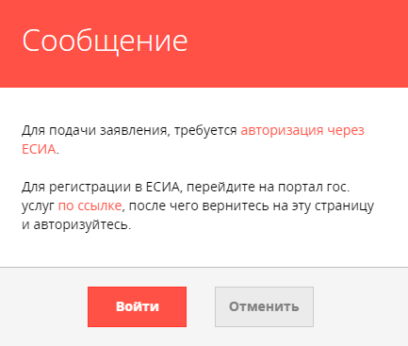

- АВТОРИЗАЦИЯ. Выбираем ЮРИДИЧЕСКОЕ ЛИЦО (ЮЛ) (в нашем ПРИМЕРЕ все данные и цифры - ТЕСТОВЫЕ)

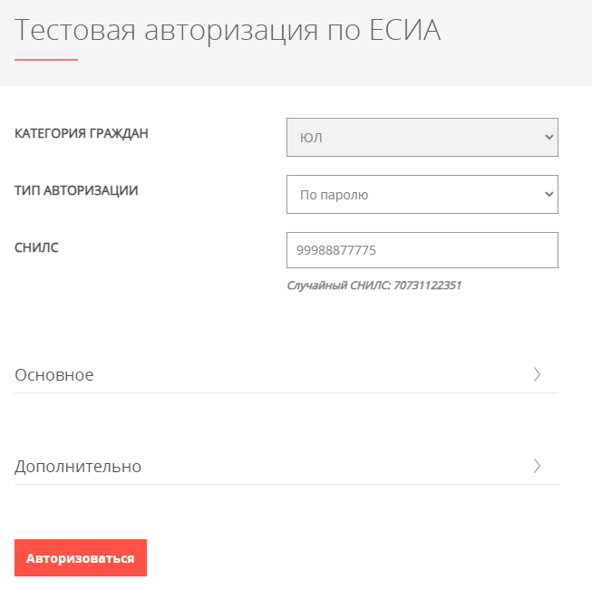
- Выбираем ПАРАМЕТРЫ

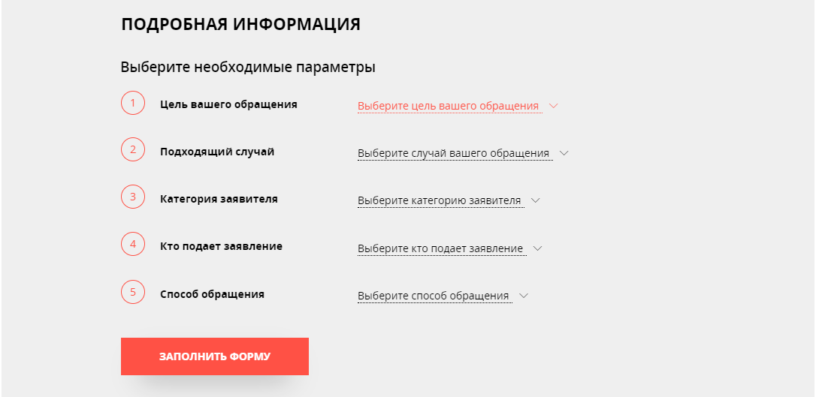

- Заполняем чек-бокс (СОГЛАСИЕ и ГАРАНТИИ)

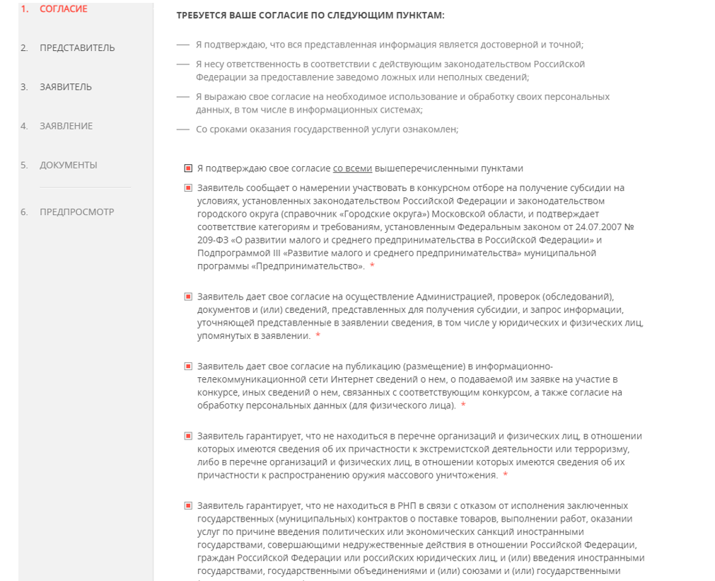

- Выбрать – Представитель Заявителя: ДА или НЕТ (В НАШЕМ ПРИМЕРЕ: не представитель)

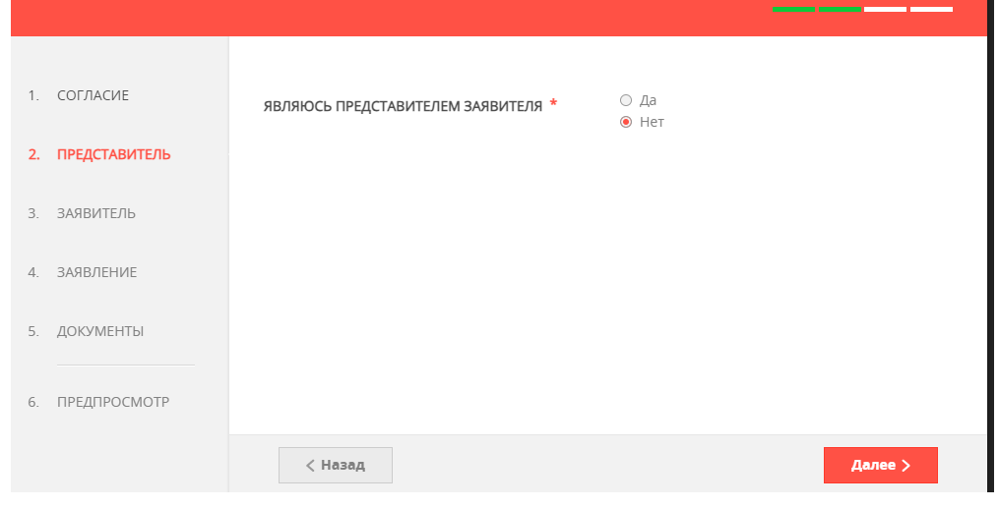

- Заполняем ДАННЫЕ ЗАЯВИТЕЛЯ (Тестовые данные)
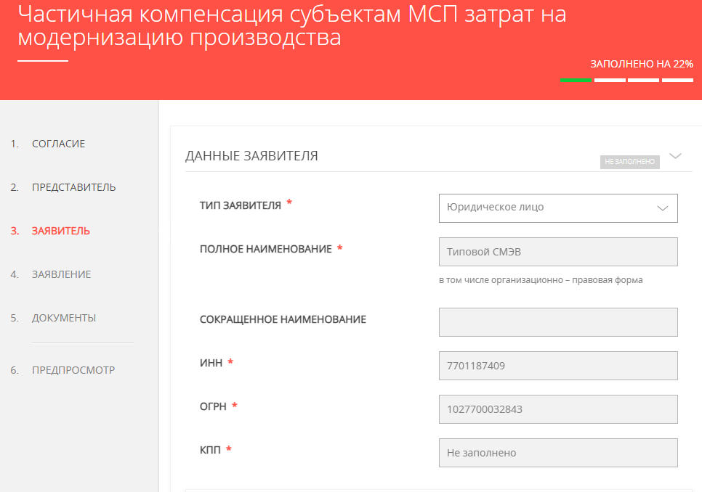

- Контактная информация. ВНИМАНИЕ: в адресе регистрации указывать город ОБЯЗАТЕЛЬНО
(В данном примере: адрес Регистрации совпадает с адресом Ведения бизнеса? - ДА)

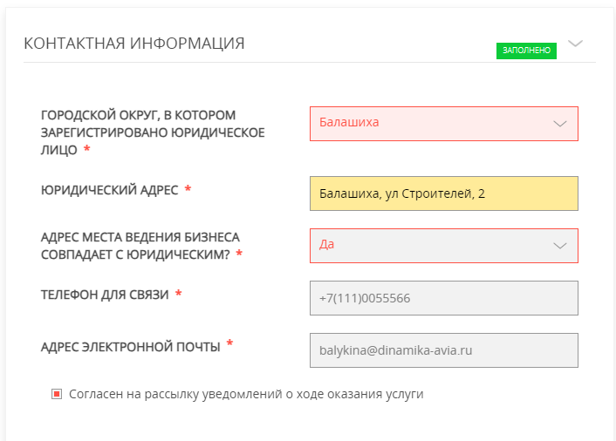

- ВНИМАНИЕ: в юридическом адресе и адресе места ведения бизнеса указывать город ОБЯЗАТЕЛЬНО
(В данном примере: адрес Регистрации совпадает с адресом Ведения бизнеса? - НЕТ)
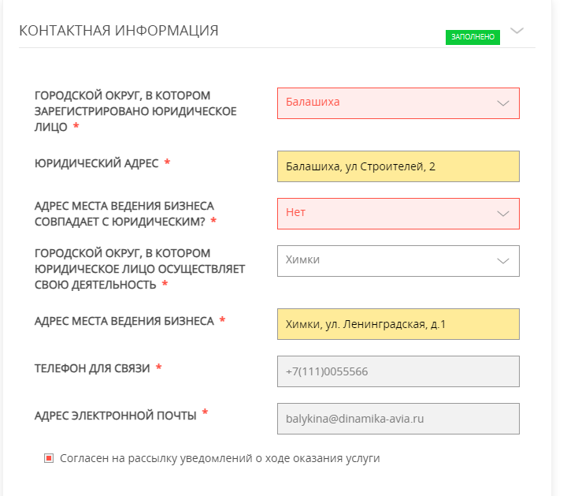

- Реквизиты банка. ВНИМАНИЕ: чтобы цифры не набивать и избежать ошибок при заполнении формы – разместите данные банка предварительно на рабочем столе ПК для копирования.

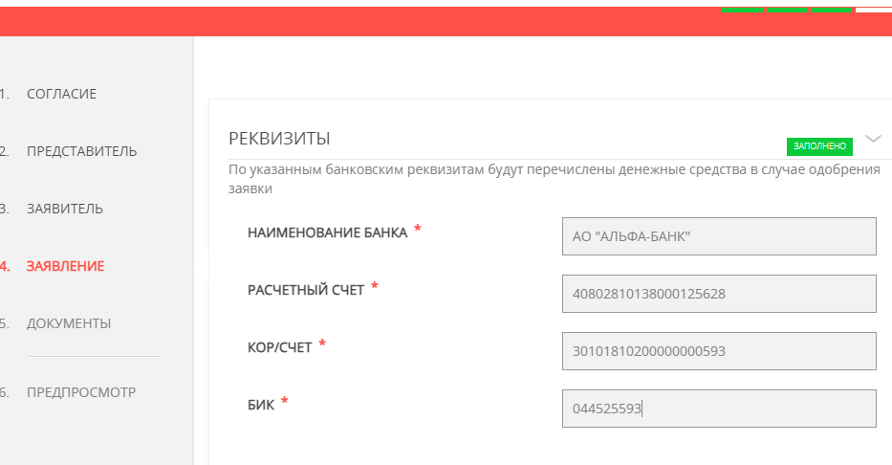

- Руководитель и контактное лицо
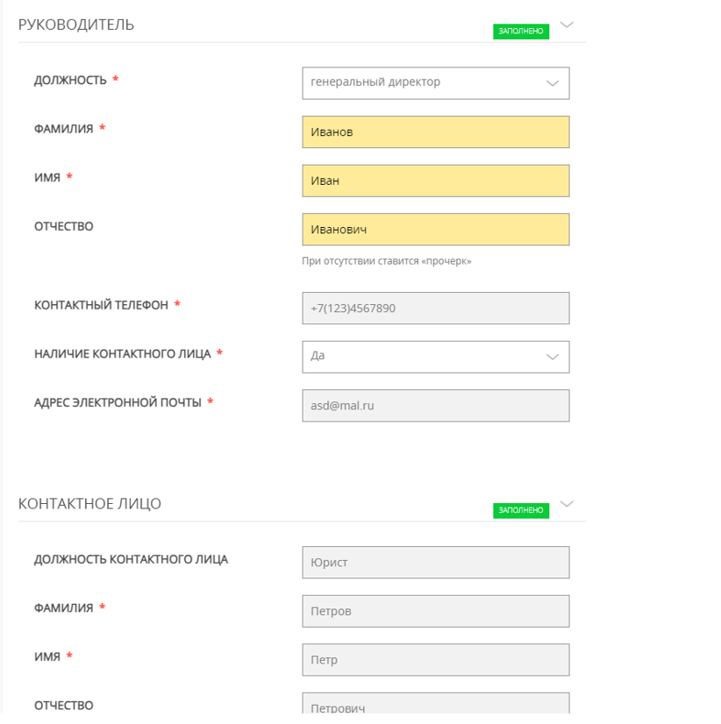

- Вид деятельности и планируемые результаты (указываем ОКВЭД и расшифровку)
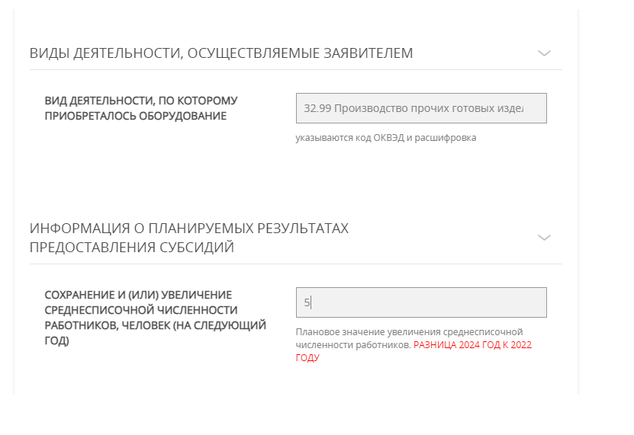

- Выбираем систему налогообложения в зависимости от той, в которой находитесь (в Примере: ОСНО)
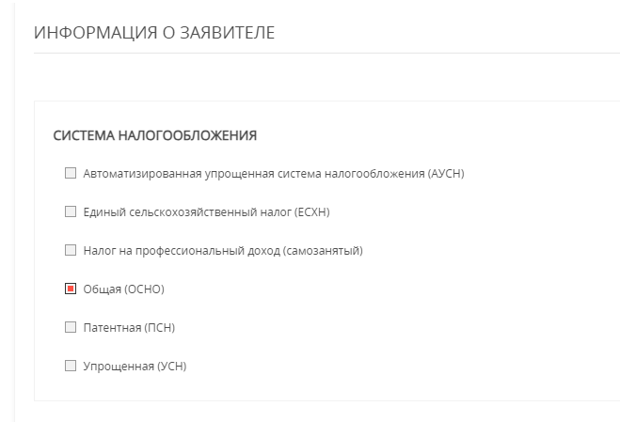

- Деятельность Заявителя
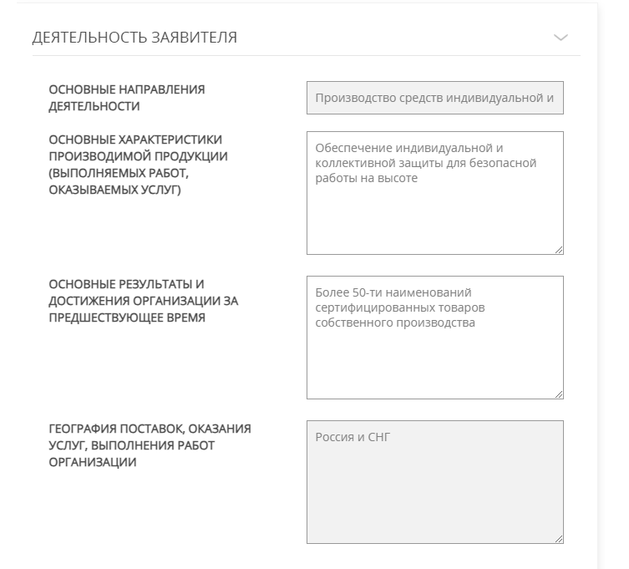

- Описание проекта. ВНИМАНИЕ: стоимость в рублях, БЕЗ СОКРАЩЕНИЙ на тысячи и млн.
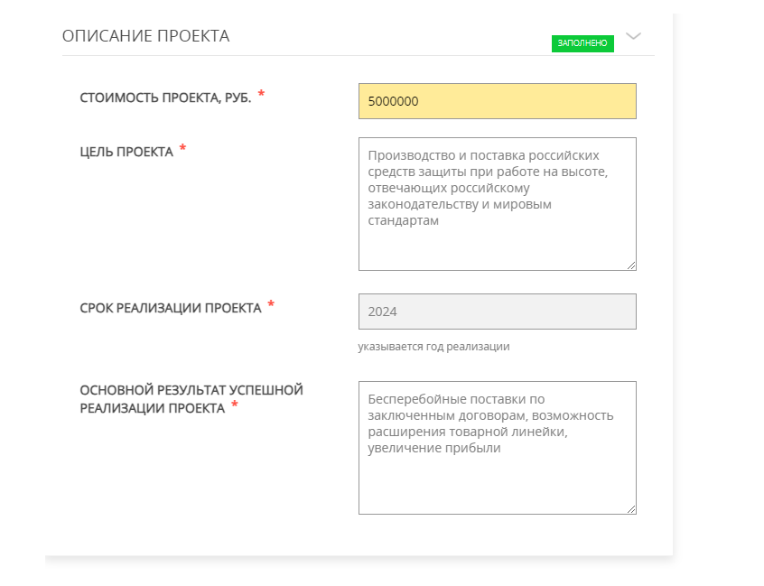
- Расчет размера субсидии. Таблица

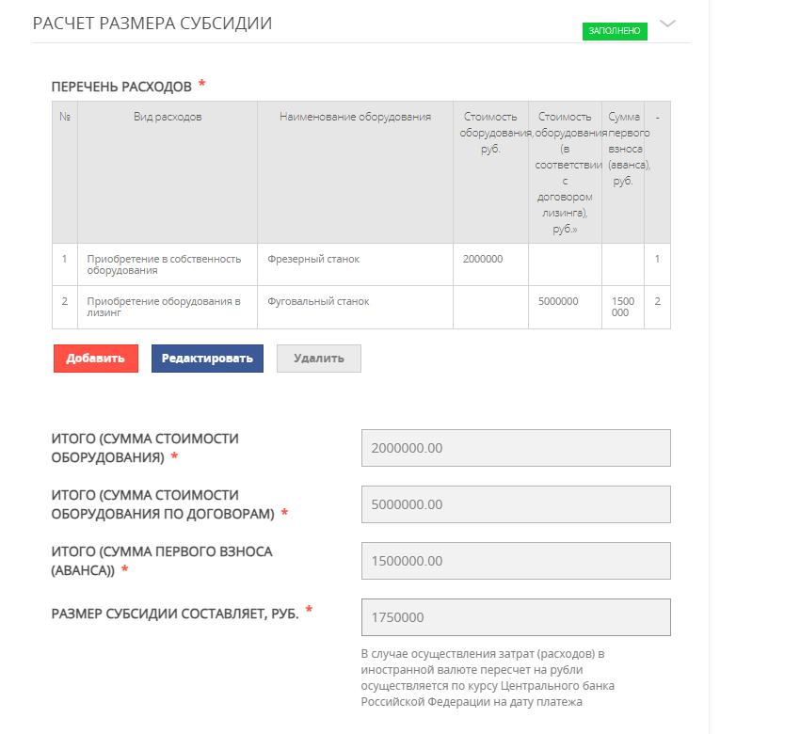

ВНИМАНИЕ: Чтобы заполнить таблицу – выбирайте ДОБАВИТЬ (строки тоже добавляются через ДОБАВИТЬ).

Как редактировать таблицу? Выделяйте строку (цвет изменится) и далее «РЕДАКТИРОВАТЬ».

- Заполняем форму по ПРИОБРЕТАЕМОМУ оборудованию (ПРИМЕР). ВНИМАНИЕ: серию, марку оборудования вписывать ОБЯЗАТЕЛЬНО, а также № и дату договора и платежного поручения
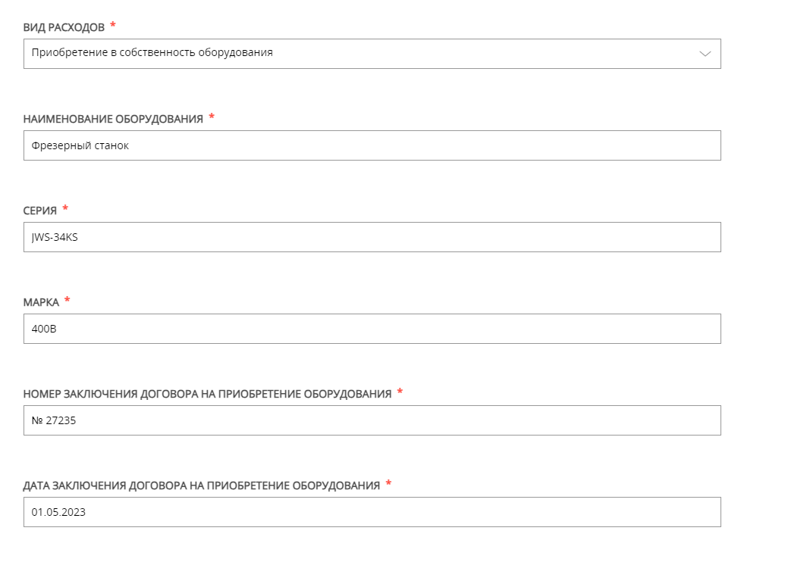
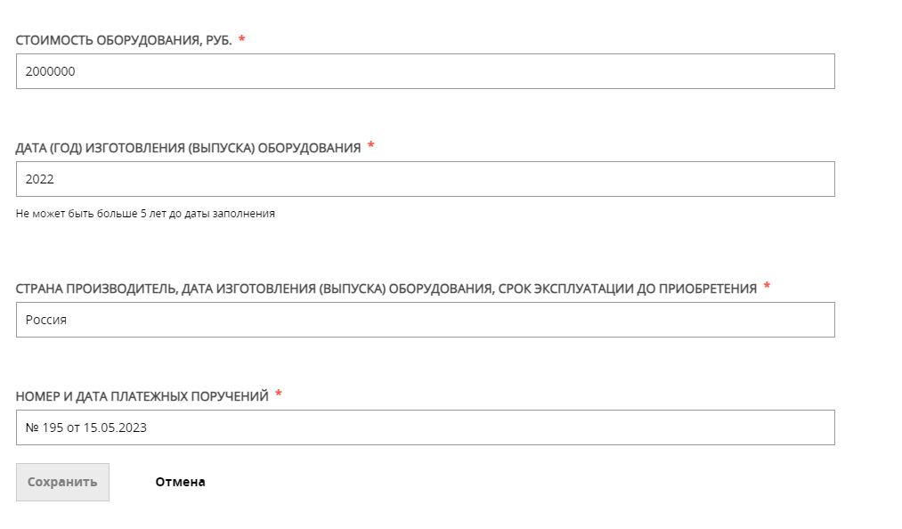
- Заполняем форму по ЛИЗИНГУ оборудования (ПРИМЕР). ВНИМАНИЕ: серию, марку оборудования вписывать ОБЯЗАТЕЛЬНО, а также № и дату договора и платежного поручения
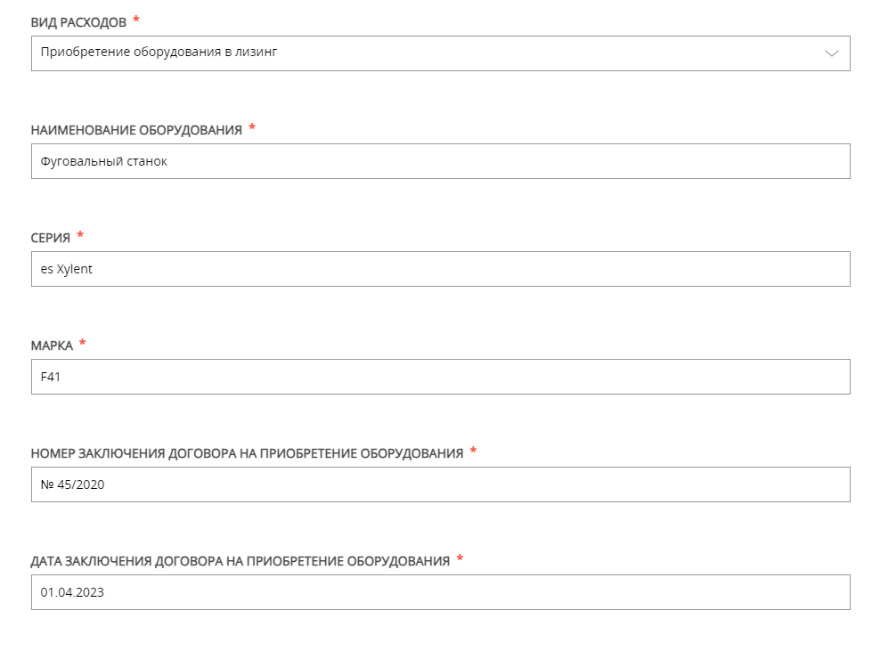
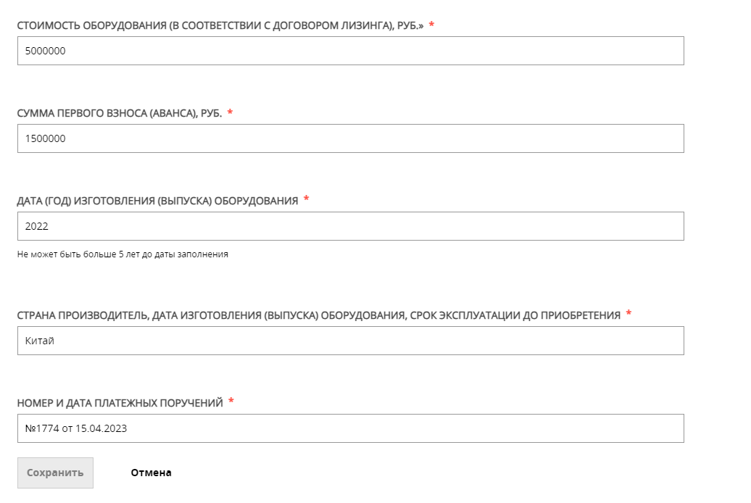

- Далее СКАЧАТЬ Заявление. Заявление в формате ворд МОЖНО дозаполнить или отредактировать и далее ОБЯЗАТЕЛЬНО подгрузить в РПГУ через функцию «Добавить файлы», подкрепить ЭЦП. Через функцию «Добавить файлы» добавить все остальные требуемые документы. Подкрепить ЭЦП
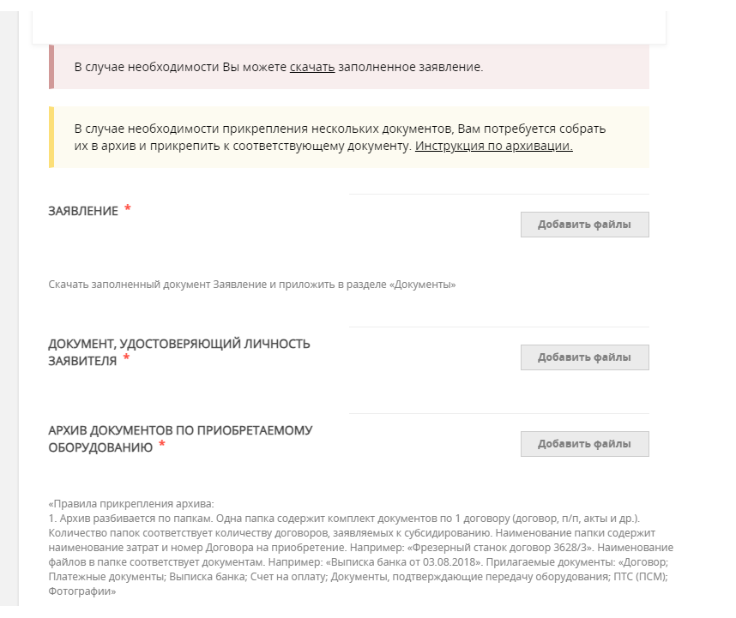
- Далее появляется сообщение о присвоении номера Заявке

